Лабораторная работа
«Лабораторная работа № 4. Развёртывание и UML-модели кинотеатра»

по дисциплине «Программная инженерия»

Студента Смирнов Никита Михайлович
Курс 3 Группа ФИТ-242
Направление 02.03.02 Фундаментальная информатика и информационные технологии
Проверил ассистент
должность
Плескунов Д. А.
Выполнил
дата, подпись студента

дата, подпись преподавателя

АННОТАЦИЯ
Работа содержит шесть воспроизводимых UML-моделей кинотеатра: физическую топологию, размещение процессов, контракт билета, его состояния, компонентную архитектуру и реляционную схему. Для каждой модели приведены назначение и инженерные решения. Исходники PlantUML и изображения соответствуют друг другу.
СОДЕРЖАНИЕ
АННОТАЦИЯ 2
ВВЕДЕНИЕ 4
ОСНОВНАЯ ЧАСТЬ 5
1. Состав моделей и сетевые соглашения 5
2. Диаграммы и инженерные решения 6
2.1 Физическая топология 6
2.2 Размещение процессов и артефактов 7
2.3 Контракт билета 7
2.4 Жизненный цикл билета 8
2.5 Компонентная архитектура 9
2.6 Реляционная модель 10
3. Согласование моделей 10
ЗАКЛЮЧЕНИЕ 12
СПИСОК ИСПОЛЬЗОВАННЫХ ИСТОЧНИКОВ 13

ВВЕДЕНИЕ
Цель – связать требования покупки билетов с инфраструктурой, интерфейсами и ограничениями данных. Основание – задание ЛР 4 [2] и упражнения главы 3 пособия [1]. Университетский пример адаптирован под кинотеатр по указанию заказчика. Согласованный объём этой версии – диаграммы и их пояснения; серверная конфигурация является проектом, а не результатом развёртывания. Нативный CASE-проект не представлен.

ОСНОВНАЯ ЧАСТЬ

1. Состав моделей и сетевые соглашения

Таблица 1 – Назначение моделей
Модель | Проверяемое решение
Физическая топология | Узлы, коммуникационные пути и стек протоколов
Процессы и артефакты | Размещение API, worker, СУБД, Redis и брокера
Контракт Ticket | Типы, видимость, операции и ограничения
Автомат Ticket | События, guards, действия и терминальные состояния
Компоненты | Предоставляемые и используемые интерфейсы
Реляционная схема | Ключи, кратности и ограничения целостности

Таблица 2 – Проектные стеки обмена и порты назначения
Канал | Прикладной протокол | Защита и транспорт | Сеть и канал
Web/POS – API | HTTP/1.1 | TLS 1.3, TCP 443 | IPv4; IEEE 802.11 для Wi-Fi клиента, IEEE 802.3 для серверного сегмента
API – PostgreSQL | PostgreSQL wire v3 | TLS 1.3, TCP 5432 | IPv4, IEEE 802.3
API – Redis | RESP2 | TLS 1.3, TCP 6380 | IPv4, IEEE 802.3
API/worker – RabbitMQ | AMQP 0-9-1 | TLS 1.3, TCP 5671 | IPv4, IEEE 802.3
Внешние провайдеры | HTTP/1.1 | TLS 1.3, TCP 443 | IPv4; Ethernet в серверном сегменте

Порты являются проектными настройками назначения, а не утверждением о работающем стенде. Интернет-каналы проходят через маршрутизаторы оператора; канальный протокол всей сети оператора не предполагается. Вызов между компонентами одного процесса не является сетевым соединением. Атомарность, транзакции и идемпотентность описывают правила обработки, а протоколы – передачу данных.

2. Диаграммы и инженерные решения

2.1 Физическая топология

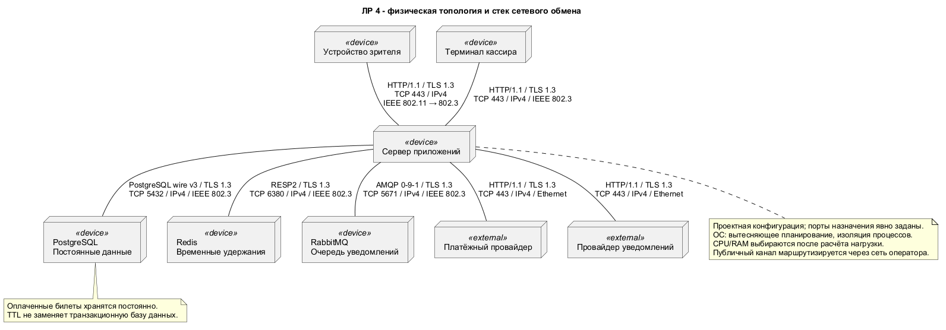
Рисунок 1 – Физическая топология и стек сетевого обмена

Инженерное обоснование. Постоянные записи билетов отделены от временных удержаний Redis: истечение TTL не удаляет оплаченный билет. Брокер отделяет доставку уведомления от транзакции покупки. На коммуникационных путях указаны прикладной протокол, TLS, TCP с портом назначения, IPv4 и канальный стандарт. Вытесняющее планирование и изоляция процессов задаются как требования к ОС; CPU и RAM выбираются после оценки нагрузки. Недоступность БД останавливает запись, а недоступность уведомлений допускает повторную доставку.

2.2 Размещение процессов и артефактов

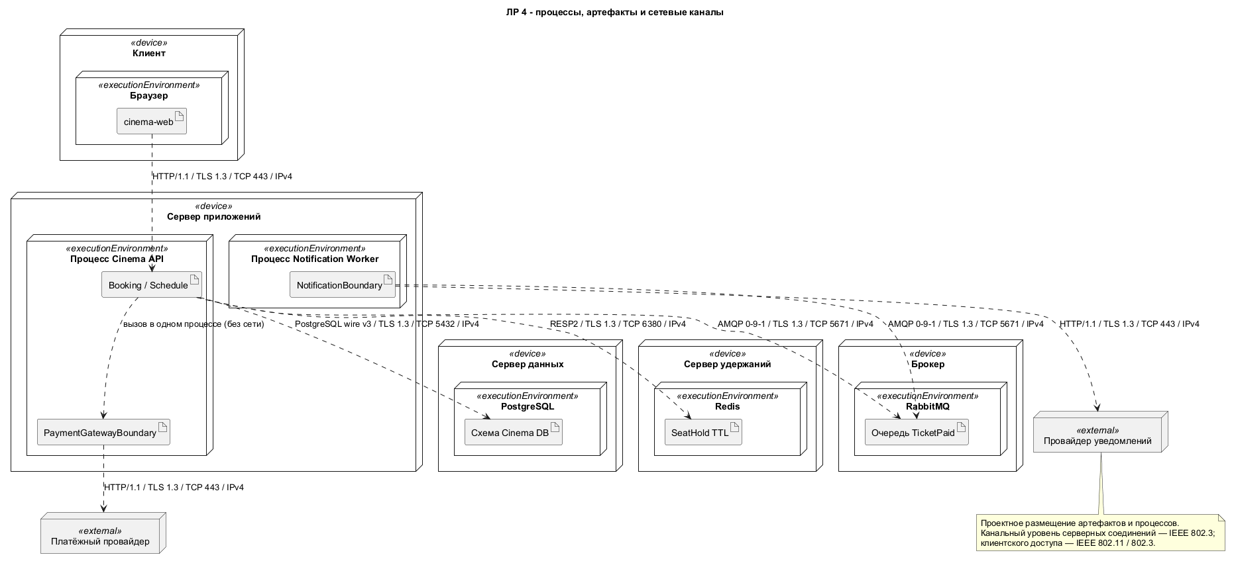
Рисунок 2 – Процессы, артефакты и сетевые каналы

Инженерное обоснование. Физические устройства содержат executionEnvironment, внутри которых размещены артефакты. API и платёжная граница находятся в одном процессе; worker выполняется независимо и получает событие через RabbitMQ. Публикация TicketPaid должна производиться после устойчивой фиксации покупки; для согласования БД и брокера предусматривается transactional outbox и повторная публикация с идентификатором события. Consumer дедуплицирует событие. Протоколы коммуникационных зависимостей совпадают с физической топологией.

2.3 Контракт билета

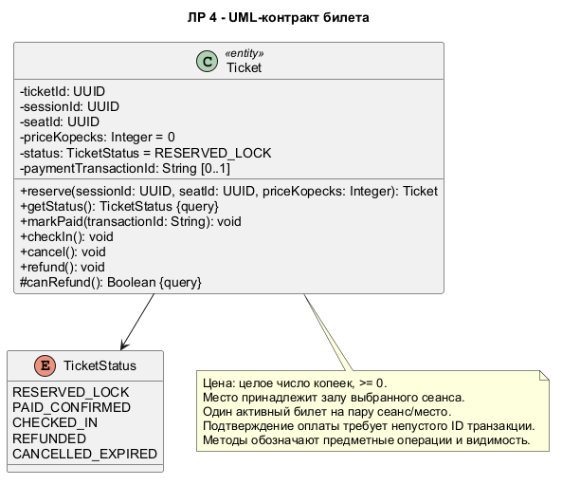
Рисунок 3 – UML-контракт билета

Инженерное обоснование. Ticket содержит идентификаторы сеанса и места, цену в целых копейках и статус. UML-типы не привязаны к языку реализации. Закрытые атрибуты препятствуют произвольной смене состояния; публичные операции выражают допустимые действия, защищённая canRefund – проверку правила возврата. UUID не зависит от счётчика одного процесса. Запись идентификатора платежа позволяет проверять повторное подтверждение. Ограничение одной активной продажи обеспечивается постоянным хранилищем, а не только объектом в памяти.

2.4 Жизненный цикл билета

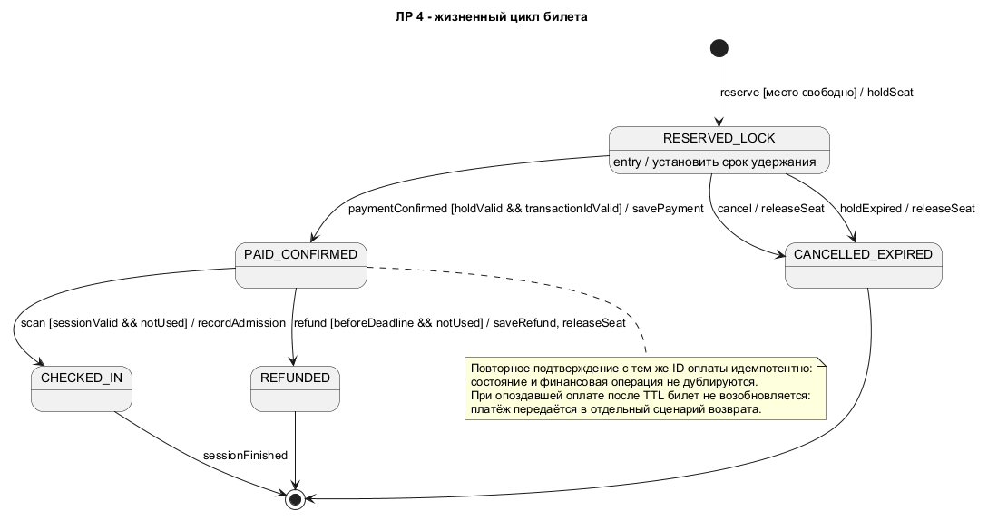
Рисунок 4 – Жизненный цикл билета

Инженерное обоснование. Начальное удержание заканчивается подтверждением оплаты, отменой или истечением срока. Переходы подписаны в форме событие [условие] / действие; entry задаёт действие входа. После прохода возврат отсутствует. Повторная доставка уже обработанного платежа не создаёт новый билет. Оплата, поступившая после освобождения места, требует отдельного финансового возврата, а не восстановления удержания. Терминальные состояния явно завершают сценарий.

2.5 Компонентная архитектура

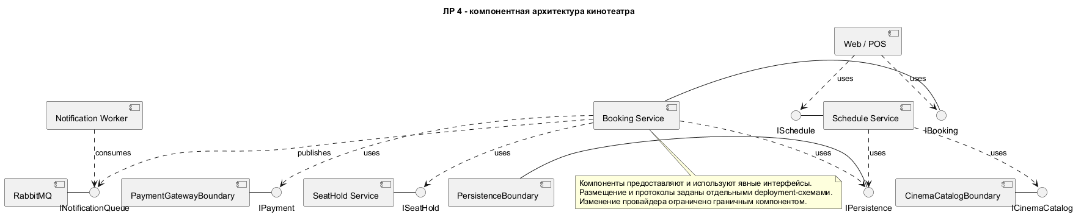
Рисунок 5 – Компонентная архитектура кинотеатра

Инженерное обоснование. Web/POS использует IBooking и ISchedule; сервис покупки использует отдельные контракты удержания, оплаты и хранения. Внешние форматы скрыты граничными компонентами. Отдельный интерфейс очереди фиксирует асинхронную связь с worker. Сплошная связь с интерфейсом означает предоставление, пунктирная зависимость – использование. Это отделяет логические обязанности от физических машин и позволяет сопоставить каждый компонент с deployment-схемой.

2.6 Реляционная модель

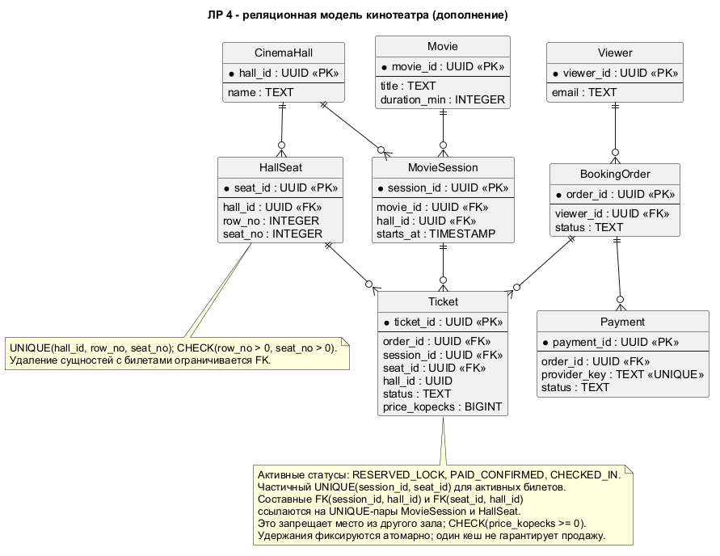
Рисунок 6 – Реляционная модель кинотеатра

Инженерное обоснование. Составные внешние ключи Ticket на пары сеанс/зал и место/зал исключают продажу места чужого зала. Пара зал/ряд/место уникальна. Частичный уникальный индекс по сеансу и месту для активных статусов исключает двойную продажу, включая гонку между клиентами. Цена хранится в копейках; отрицательные значения запрещены. Ограничительное удаление сохраняет финансовую историю; отмена и возврат меняют состояние записи. Схема задаёт проектные ограничения PostgreSQL, а не утверждает, что база уже развёрнута.

3. Согласование моделей
Имена компонентов и протоколы deployment-моделей согласованы. Контракт и автомат используют один набор статусов. Состояния REFUNDED и CANCELLED_EXPIRED освобождают место; PAID_CONFIRMED и CHECKED_IN сохраняют активную продажу. Постоянные ограничения защищают от конкурентных изменений; Redis ускоряет временное удержание. Все изображения воспроизводятся из соседних исходников PlantUML.

ЗАКЛЮЧЕНИЕ
Модели связывают инфраструктуру, интерфейсы, жизненный цикл и данные кинотеатра. Сетевые пути содержат конкретный стек обмена, а ограничения предметной области отражены в контракте, автомате и ERD. Объём практической части этой версии ограничен диаграммами по указанию заказчика.

СПИСОК ИСПОЛЬЗОВАННЫХ ИСТОЧНИКОВ
Учебное пособие по UML. materials/UML.pdf. Глава 3.
Задание ЛР 4. materials/tasks/lab_4.txt.
Требования и архитектура кинотеатра. lab_2/REPORT_LAB_2.md; lab_3/REPORT_LAB_3.md.

